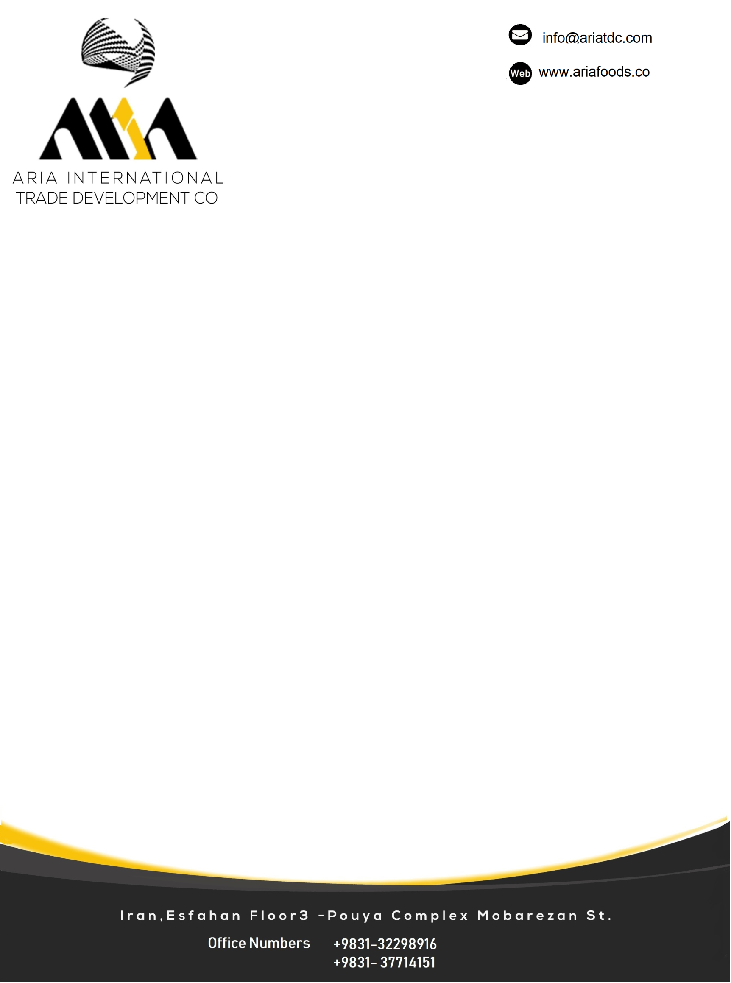
تاریخ : 8/11/1398

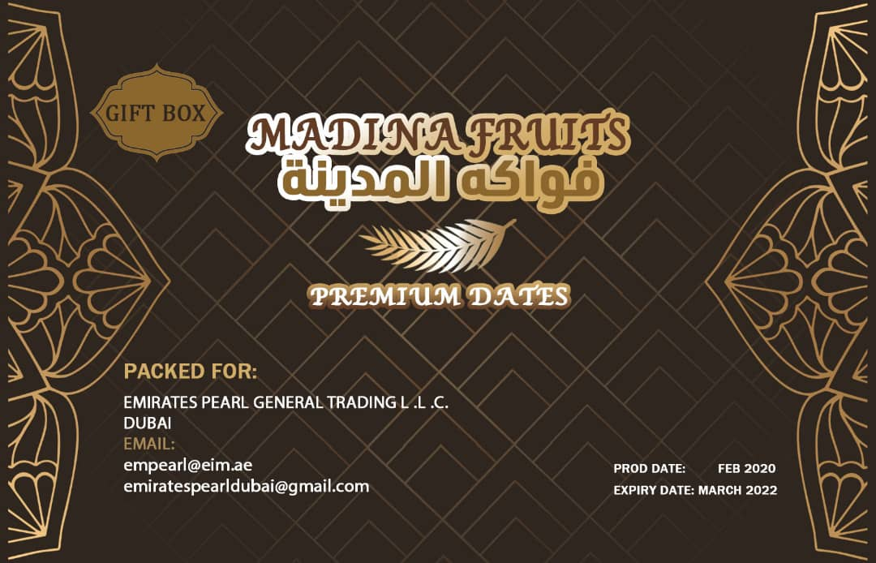
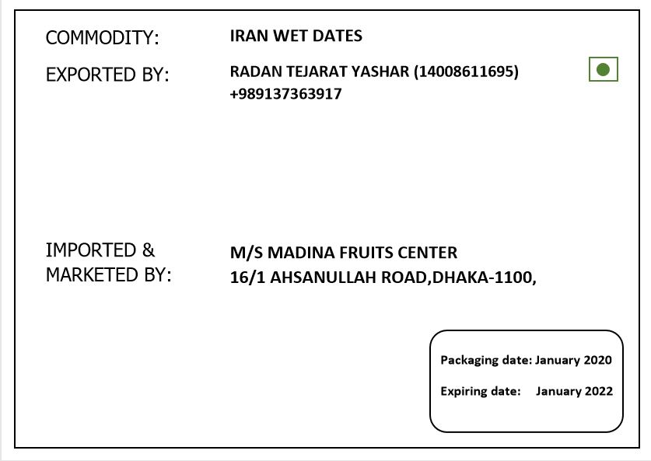
از: شرکت آریا گستر رائین
به : شرکت چاپ میرنگار
موضوع : چاپ لیبل
مدیریت محترم شرکت چاپ میرنگار ،احتراما طبق درخواست صورت گرفته دو طرح لیبل ارسالی که طبق تصاویر زیر میباشد را چاپ فرمایید.
لازم بذکر است محصولات در این مجموعه تولید و مسولیت صحت تاریخ تولید و انقضا برعهده شرکت آریا گستر رائین میباشد.

